公众号涨粉方法

涨粉行为从用户的底层逻辑来看，实际上是用户心理学，满足用户的朋友圈情感和社交需求。

涨粉的第一步，先找准目标人群。

涨粉的核心，分享的价值是否投其所好。涨粉的必备能力，文案策划能力。
所以，涨粉前先想清楚你的受众群体是什么？用户会使用哪些动作？以及你能给
Ta 带来什么好处？

你还在单纯依靠分享文章涨粉？现在朋友圈的裂变涨粉方式已经没有很明显的效果，从文章发布，转发到朋友圈，好友点开阅读再关注，每一步路径都在考验用户，同时也在考验你的微信好友基数。整个流程下来，想通过分享文章到朋友圈，这并不是最有效的涨粉方式，只能带来少量用户增长。

那么有哪些快速涨粉的方法？下面有共计 11 种涨粉套路！

一、小程序涨粉

为什么使用小程序涨粉？

- 小程序和公众号能互相导流，小程序会展示公众号入口。
- 小程序用户不用关注公众号，只要点开过小程序，下拉界面就会出现在【最近使用】栏，还能收到服务通知，活动实时同步的信息反馈，减少关注带来的用户流失。
- 操作越简单流量越容易传播，小程序只需要点击右上角的按钮就能分享给其他好友，对于下沉用户很适合群裂变的打法。

- 微信小程序权重高，输入关键词搜索，会优先展示小程序，所以我们可以通小程序取名，利用 SEO 思维提升小程序的排名。
- 小程序的应用场景多，微信群、微信公众号、朋友圈都能看到小程序的流量入口。而且在最新的微信 iOS7.0.3 版本中，小程序界面桌面化，而且还新增了小程序的独立搜索入口。

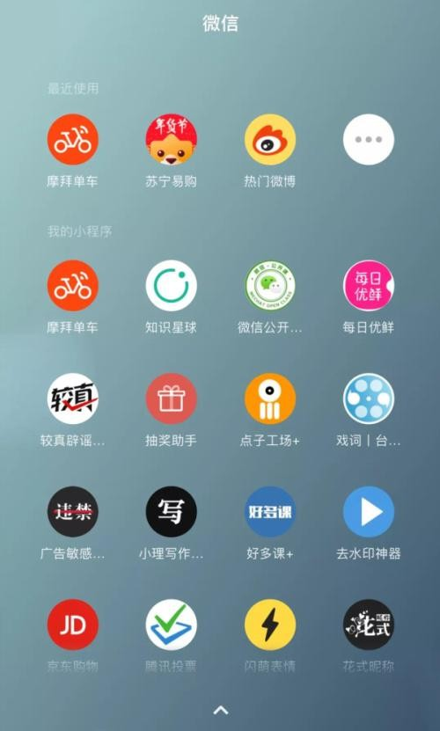

但小程序的留存率不高，所以需要在每个页面植入吸引点，引导用户去分享，去添加至【我的小程序】位置。

小程序常见的套路有哪些？

1、集齐碎片解锁

比如集字，相同字出现的概念通过后台操控，集齐后会有免单送礼品等福利，极易传播。

2、增加次数

小程序游戏需要复活分享出来增加游戏次数，或者是分享到群之后有通关提示， 到达指定关卡会有福袋，抽取现金，现金到达多少额度可免费提取，每一环都在激励用户分享小程序。

3、好友助力

在知识付费领域很常见，比如原价多少通过邀请多人后免费，还有抢车票助力加油包。

4、红包裂变

邀请好友得现金，但存在诱导分享，很容易被微信封禁。

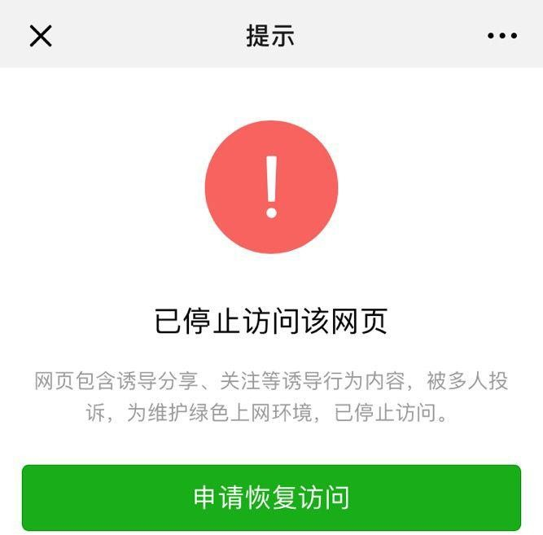

二、线下涨粉

人类的本质是，薅羊毛。利用利益来打动用户关注公众号。

1、地推送礼品

在线下经常会看到这种活动，比如在商场有个美食主题的活动，通过关注公众号可以免费试吃所有的糕点饮品，或者在街边扫码送气球、抱枕，都是直接让用户主动扫码，这种方式涨粉快，但留存率低。

2、免费打印照片

这和扫码送礼品是类似的方法，有些景区的照片打印机都需要收费，如此一来， 在餐厅、超市等店铺门面放置微信照片打印机，通过关注推荐的公众号，可直接打印手机上的照片，而且打印出来的照片质量都还不错，会吸引大量粉丝关注， 特别是女性用户。

但同样这种方式带来的并非全是精准粉丝，取关率也高，需要进一步提高用户对账号的认知。

3、WIFI 涨粉

WiFi 涨粉目前在线下比较活跃的方式有，在机场、车站、网咖等场所关注公众号连接免费 WiFi，对于地方号而言，这种场景新增粉丝较为精准，这些反复停留的场所留存率也会比其他线下涨粉方式效果好。

其实电商宝SCRM之间做过一次试验，研究不同渠道的单价和留存率，其中自然留存指用户关注后没有任何图文引导，活动留存指用户关注后会收到公众号的活动消息。

通过这组活动数据结果综合来看，涨粉效果比较好的是商业 WiFi 和照片打印机。

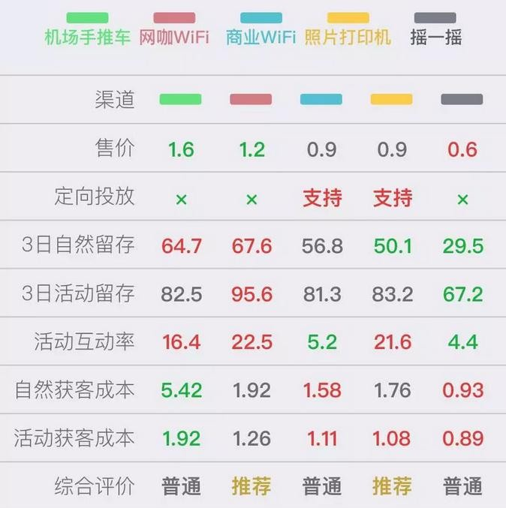
2017 年数据仅供参考

三、H5 海报裂变

1、测试活动增粉

微信生态有两个裂变场景，朋友圈和微信群，你发朋友圈的目的是什么？无论是发照片，分享歌单还是其他内容，其显著的一点是为了展示个人的社交形象，让别人更了解你，拔高自己的形象。

所以测试类活动抓住了人的社交共性，进行刷屏式自发传播，比如最近一段时间很火的，网易新闻推出的“测测你的哲学气质”，在朋友圈爆火的“测试你 2019
会发生的 5 件事”，还有类似很多测试活动，都得到了很好的传播效应。

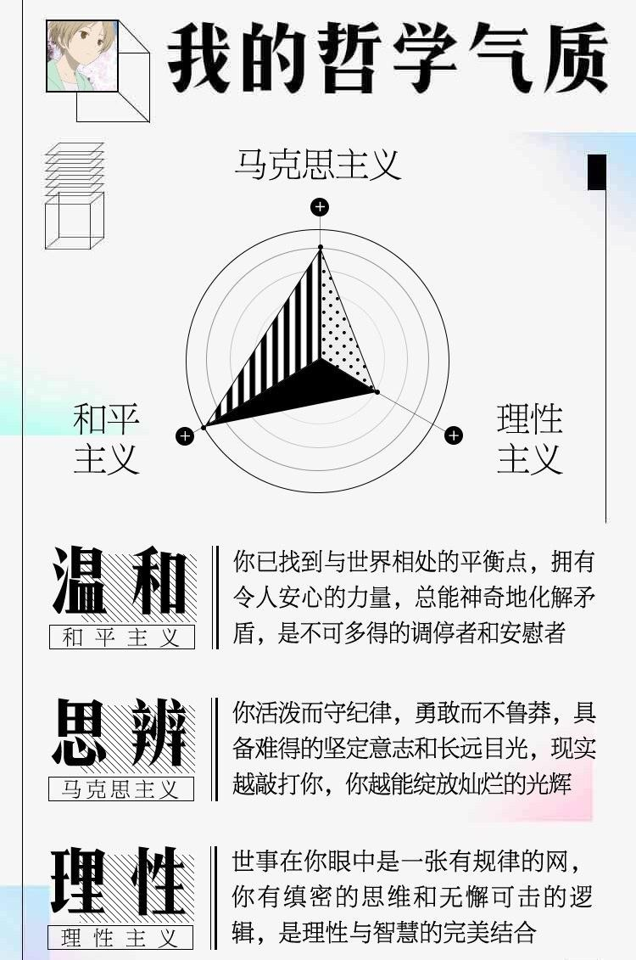

但如果访问次数过多，会被微信平台判定诱导分享，恶意营销，有封号的风险。

2、任务宝增粉

任务宝活动主要表现为，通过邀请好友关注公众号，达到一定人数后获取相应的福利，目前任务宝活动只能在服务号进行，具体邀请人数可以根据获取单个粉丝成本，来设置不同的任务门槛。

对活动参与程度影响比较深的两个因素是，海报设计文案和任务进度提示文案， 需要在这两块详细测试。

3、打卡增粉

打卡在朋友圈最活跃的场景是“背单词”形式，用户坚持打卡 XX 天 ，每天不间断分享也会获取相应的奖品激励，这也是用户维护个人形象的一种方式，让用户自发主动去分享。

点进朋友圈打卡动态，会出现一张海报，通过识别二维码关注公众号，还有坚持打卡领现金的福利，这就进一步触发朋友圈的二次分享，并且得到的还是精准粉丝。

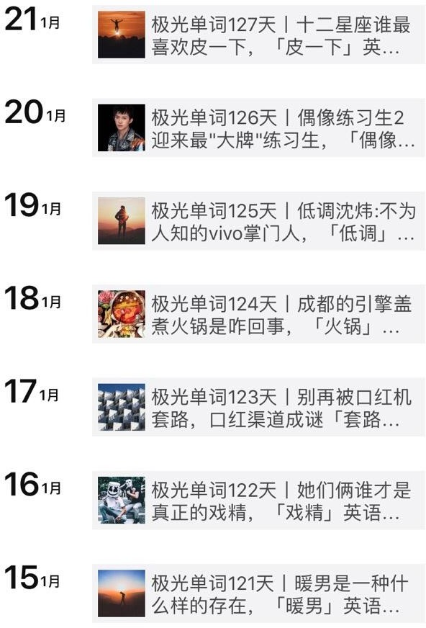

4、社群裂变

社群裂变是最有效的涨粉方式之一，一个好的裂变活动能让涨粉数量呈指数式增长，用户看到海报扫码进群，看到机器人提示的任务，在群内完成任务获取奖励， 但必须通过关注公众号才能领取，最终形成社群涨粉的闭环操作。

其中线上微课是社群裂变的典型代表，一次高转发量的微课活动，从选题，海报再到嘉宾名气，无不透藏着小心机。

社群后续运营会很难，过度活跃会造成失控局面，或者变成沉默微信群，活跃度只能维持一段时间，如何留存，并且还能不断输出有用的价值？这需要后续优化裂变方式，裂变活动结束后继续精心维护运营，提高社群的吸引力。（关于社群裂变和运营，下回再单独详细讲解。）

四、内部资源引流

如果在某一平台已有粉丝基础，可以通过其他自媒体渠道给公众号引流，常见的有知乎、微博、头条号等平台引流，还有微信大号向小号导流，比如公司的服务号向后来开通的订阅号导流，都属于内部资源引流。

提到知乎，就讲下知乎的公众号引流动作。

1、文末加上小尾巴，直接讲广告，欢迎关注我的公众号 XXX（貌似知友比较喜欢直接不拐弯抹角的陈述方式）

2、文章间接引流，比如用视频、安装包等资源吸引用户，关注公众号在后台回复。

3、直接在知乎 Slogan 这一栏，写明公众号，不过这种方式不推荐，属于违规操作。

五、转载投稿

俗话说得好，发文一次不如大 V 推的好。大 V 转发文章可以说是最直接的涨粉方法，一次大 V 的转发带来的关注人数，会比互推效果更好，怎样让大 V 转发你的文章呢？

一是文章本身标题内容过硬，在内容上吸引大 V，二是自己主动投稿，有些定位投稿的公众号会发布长期征稿的大 V，有兴趣可以在微信搜下。

除了在公众号投稿，也可以在 36Kr、虎嗅这些新媒平台投稿，发布的文章会直接标注授权的公众号。

六、内容涨粉

内容涨粉=打造爆文，这个说法不无道理，如果发布的文章正好赶上某个热点话题，且角度新奇，涨粉效果会暴涨。

印象比较深的是，番尼兔发了一篇文章《薛之谦：我是真的想过和你过余生》， 此篇文章被上百个公众号疯转，带来了十万粉丝。

怎么发现热点话题？微博热榜、知乎热榜、微信指数查看关键词热度，这些渠道都能很快抓住热点。比如之前微信 7.0 更新，电商宝SCRM第一时间在新开通的订阅号【运
营壹姐】发了一条微信指南文章，带来近 6 万的阅读量，增粉 2 千，这对于 0 粉丝的号来说，数据还是相当不错的。

写争议性的标题和内容，扩散速度会很快，这要求你的文字功底，能否煽动用户的情绪，咪蒙就是很典型的例子，阅读量多了，粉丝数也会跟着上来。

七、视频节目引流

在节目中直接介绍公众号或者植入二维码，实现引流。

在《奇葩大会》节目中，“木汁”女孩打着“月入十万的 00 后”标签登上节目， 介绍了自己的公众号，小小年纪，但公众号成绩不凡，生产了多篇爆文，看完节目后你也会好奇私下关注她的公众号，看看内容质量究竟如何？

还有一位选手高嘉程，除了上节目辩论之外，顺势介绍了自己的公众号“用心骂人”（现改名“送你一程”），节目播出后五天，公众号粉丝从 2 万增到 53 万， 每天涨粉约十万，节目宣传涨粉效果比其他平台都要好，不过门槛很高。

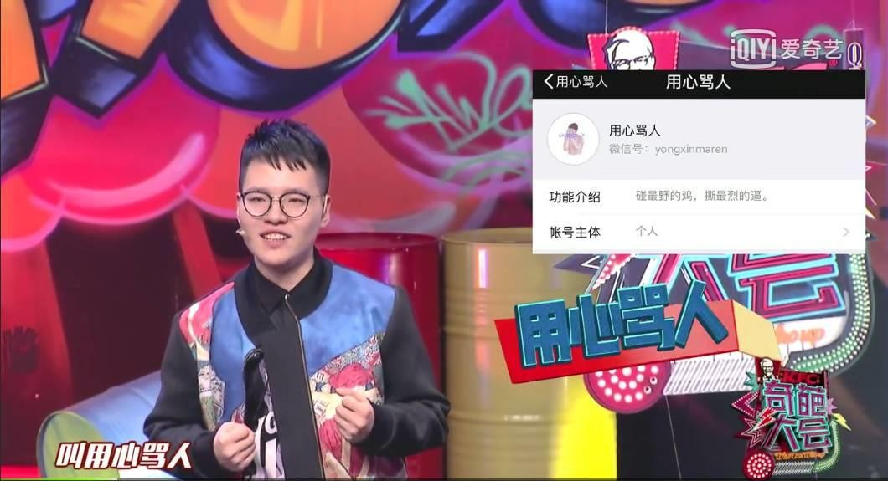

八、微信互推涨粉

微信互推涨粉具体表现为付费推文和资源置换推文。

付费推文，就是找另一个公众号根据头条、次条的价格，约定好推文日期，但并不能保证推文的转化效果，会出现单个获客成本较高的情况。

资源置换推文，可以是你提供奖品等福利，这对于对方吸粉也有好处，福利只能通过关注你的公众号才能领取。或者是文章流量等价互推。目前互推涨粉已经很成熟，也是比较通用的涨粉方式。

互推要点：

- 公众号用户群体一致。比如你的用户群体是做运营的，那么互推的公众号也

最好是运营人，保持在同一个群体。
- 公众号粉丝量级一致。想等量互推，最好粉丝数在同一个级别，如果一个不到十万粉丝数的公众号想找一个百万大号互推，这自然是不可实现的。
- 公众号文章数据具备有效性。很多公众号在接互推文章时，会刷阅读量做假数据，这需要我们在互推时提前做好公众号数据监控。

九、微信广告涨粉

微信广告涨粉属于广告产品里面推广公众号形态，在公众号文章底部投放自家公众号广告位，这需要资金充沛的公众大号，这种一键关注，无需跳转的涨粉方式， 从精准度在辐射范围，就具备其他渠道没有的优势。
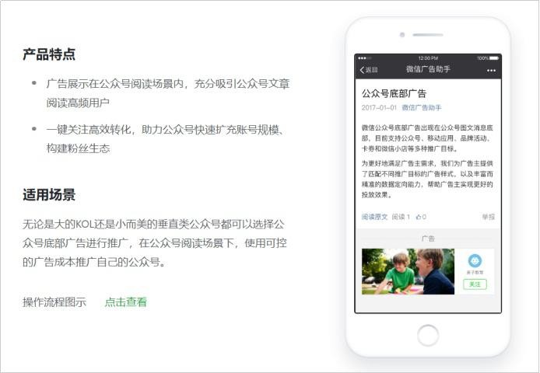

十、投票活动

投票活动一直在朋友圈甚至是其他外网平台保持超高曝光，正好利用了人的竞争求胜心理。

比如自家娃的作品比赛，校园内的最受欢迎学生/老师/社团。更有爆发涨粉性质的粉丝投票活动，利用饭圈这一庞大群体，开展音乐、电影、电视剧等主题，基于条件必须是公众号定位相同，进行类似“年度最佳”的偶像投票活动。

十一、短信引导关注

利用手机短信直接发公众号推广信息，你可能会说群发的用户不精准，成本高， 点击率导致转化低，不能直接跳转到公众号等劣势。但对于商家来说，店铺购买用户的手机号都能轻易拿到，且都是精准用户，如果你家产品品质过硬，复购的用户多，转化率也自然不用担心。

不过这种涨粉方式群体有限，大多数公众号都不太适用。其他涨粉方法关注公众号【电商宝服务】解锁~

